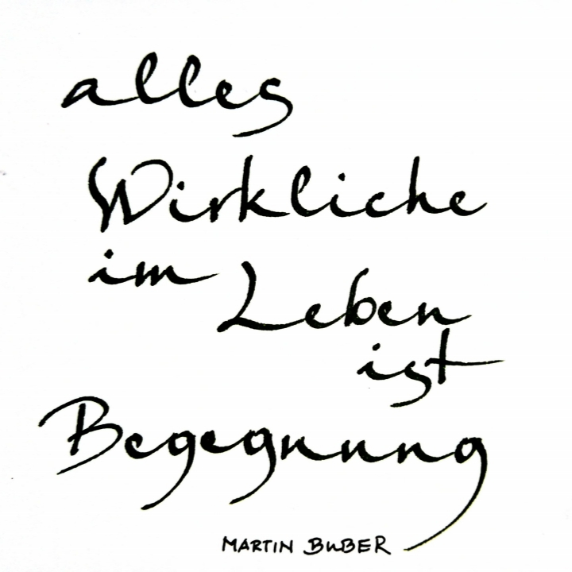

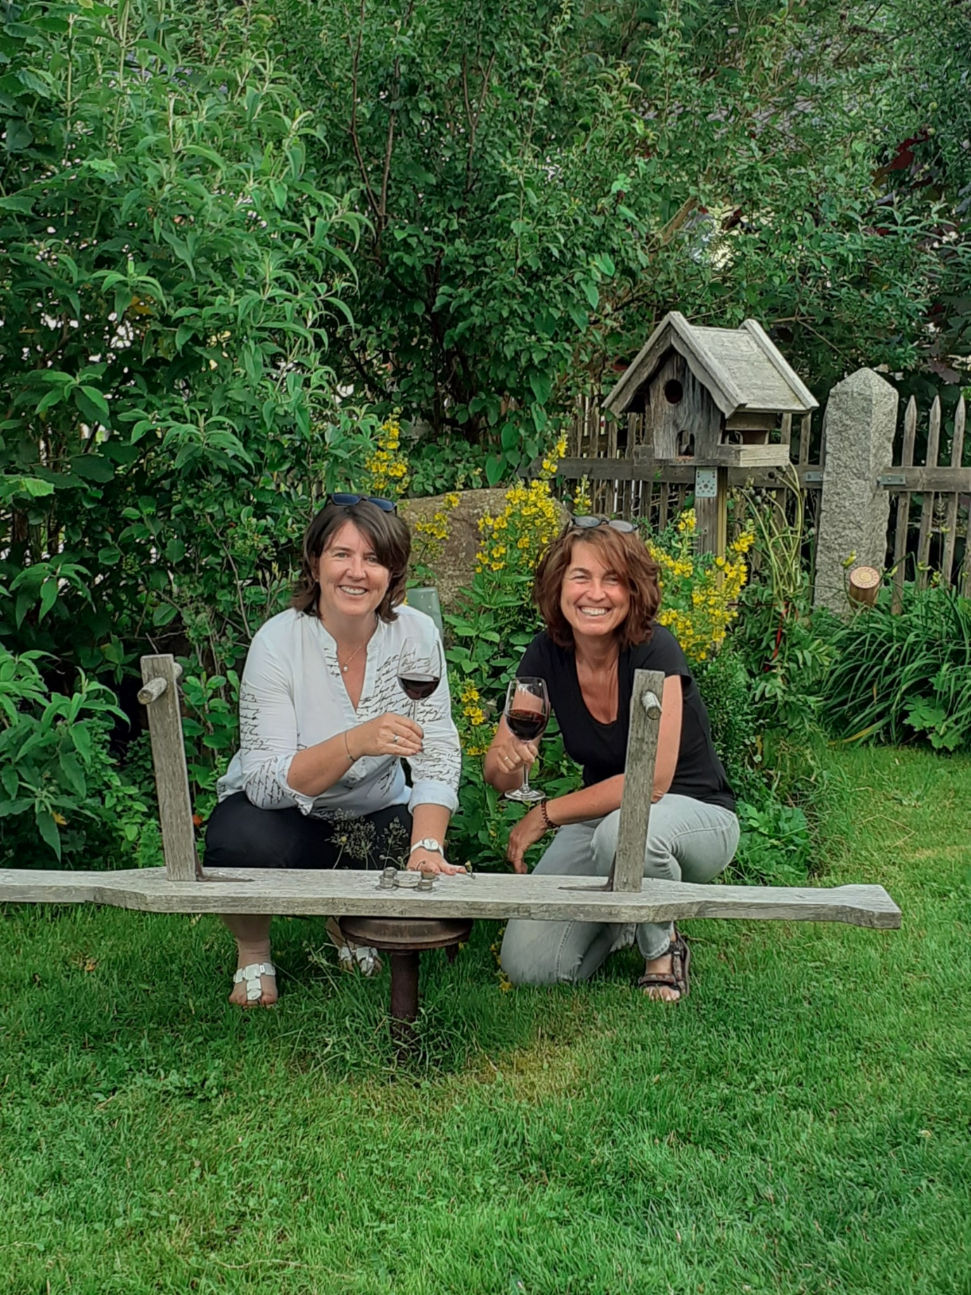
Foto v. links: Örtlich Beauftragte der Dorferneuerung Gleißenberg II Bianka Fechter
und Anita Hastreiter, Vorsitzende des Obst- und Gartenbauvereins Gleißenberg

Welche Rolle spielt der Garten allgemein im Leben des Gartenbotschafters?
Bianka Fechter:
Der Garten ist für mich ein Kraftort. Hier spüre ich die ganze Lebendigkeit der Natur. Ein Ort des Lebens, der Ruhe, Stille, Beschaulichkeit und des Wachsens sowie des Erblühens und Vergehens. Ein Kreislauf der jedes Jahr von neuem beginnt. Der naturnahe Garten birgt für eine Vielzahl heimischer Insekten und Kleinstlebewesen eine Heimat. Die Farben, Düfte, Geräusche, Formen und Strukturen wirken auf mich in ganz besonderer Weise. Wenn es im Frühling wärmer wird, werden wir schon vor Sonnenaufgang mit einem Vogelkonzert geweckt, das jeden Tag eine Besonderheit ist. Beim Gang durch die Natur, beim näheren Betrachten, fallen mir viele Details ins Auge und seit einiger Zeit halte ich diese anhand spontan gemachter Fotos fest. Ich versuche den Blick für die Schönheit der Natur auf diese Weise zu vermitteln und zum Ausdruck zu bringen.

Viriditas – die Grünkraft der Natur

Was macht den Park aus Sicht des Gartenbotschafters besonders?
Anita Hastreiter:
Begegnungszentrum im Dorf, den freien Blick auf die Bergkette Hohen Bogen, Arber bis Pröller. Die Holzkegelbahn mit der Lärchenschalung, die gleichsam dem Park einen gewissen Schutz verleiht und das Zentrum des Meranparks bildet. Besucher jeden Alters finden Bewegungsmöglichkeiten - sei es das Kneippen, ein Fußreflexzonenpfad, unterschiedlichste Spielgeräte für Kinder oder ein Bauerngarten mit Beerensträuchern. Durch die Barrierefreiheit ist der Park auch für Gehbehinderte ein gern gewählter Treffpunkt und viele nehmen ihn als Rundweg im Dorf.
“Es ist ein Ort der nicht ausgrenzt, sondern Besucher jeden Alters zum Verweilen einlädt.”

Welche persönliche Verbindung hat der Gartenbotschafter mit dem Garten?
Bianka Fechter:
Der Meranpark wurde vor ca. 15 Jahren als Ort der Begegnung und der Freizeitgestaltung für alle Altersgruppen als auch für alle Jahreszeiten geplant. Er wurde mit viel Arbeitseinsatz von ehrenamtlichen Helfern gebaut. Eine Vielzahl von Spielgeräten, Geländemodellierungen und Gestaltungselemente wurden mit handwerklichem Geschick und einer großen Anzahl an Arbeitsstunden durch die Dorfgemeinschaft gebaut.
Als Koordinatorin und Entwurfsplanerin habe ich versucht, die Ideen und Vorschläge des Arbeitskreises und der TG Gleißenberg zu Papier zu bringen und mit Abstimmung des Amtes für Ländliche Entwicklung Oberpfalz vor Ort umzusetzen. Das größte Gebäude, die Holzkegelbahn, wurde als Projekt der Berufsschule Furth im Wald geplant und gebaut. Es bildet den Abschluss zur Westseite und verleiht dem Meranpark einen besonderen Rahmen. Jetzt, nach einigen Jahren, zeigt sich nach und nach, welch großartiges Gemeinschaftswerk entstanden ist. Der Park mit den Laubbäumen, den Wasserflächen, Hügeln und verschiedenen Plätzen bietet alle Möglichkeiten für Erholung, Bewegung, Spiel, Begegnung und Dorfgemeinschaft.
Der Meranpark – ein Schmuckstück der Gemeinde Gleißenberg.
Was verbindet ihn mit der Region?
Bianka Fechter:
Der Meranpark liegt am Radweg Weiding-Gleißenberg-Waldmünchen der relativ flach Richtung Süden führt; aber auch Richtung Norden gibt es eine Verbindung zum Bergradwandernetz im Altlandkreis Waldmünchen. Der Park dient als (Radfahr-) Rastplatz mit Möglichkeit zum Verweilen, zum Erfrischen im Kneippbecken oder dem alten Wassergrand, als auch zum Krafttanken im Schatten der Bäume. Die Sitzgarnituren bieten Platz für größere Gruppen und bei selbst mitgebrachter Brotzeit kann man es sich gemütlich machen. Wer Lust hat, kann sein Können beim Kegeln auf der historischen Holzkegelbahn unter Beweis stellen.
Leben wo andere Urlaub machen!

Welches sind die Lieblingsecken?
Anita Hastreiter:
Die Bänke bei der Holzkegelbahn, dort kann man das Plätschern der Brunnen hören. Gerne setze ich mich mit dem Rücken zur Wand und freue mich über die Obstbäume. Bewundernswert ist deren ständige Veränderung, ein Werden und Vergehen.
Leben eben.
Geheimnisvoll ragt aus dem Gelände eine aus Granitquadern erbaute kleine Burg hervor. Angelehnt und nachempfunden an die Pfarrkirche St. Bartholomäus, diese steht ebenfalls erhöht in der Mitte des Dorfes, eine historische Burgenkirche mit einer über achthundertjährigen Geschichte.

Welche Pflanzen mag der Gartenbotschafter besonders?
Bianka Fechter:
Meine Lieblingspflanzen sind Bäume. Sie wirken dreidimensional und geben jedem Garten eine besondere Wirkung, vermitteln Kraft, Ruhe und Geborgenheit. Sie reinigen die Luft und werden die „grüne Lunge“ der Erde genannt. Jeder kennt auf Anhieb einen schönen Platz unter einem Baum. Er bietet Schutz vor Sonne, Regen und Wind. Die heimischen Obstbäume schenken frisches Obst und Früchte. Viele Straßen und Plätze erfahren durch das Pflanzen von Bäumen eine optische Aufwertung. Bäume bringen Leben in die Straßen, Gärten und Plätze. Einen alten Baum kann man durch nichts ersetzen.

Die beste Zeit einen Baum zu pflanzen war vor 20 Jahren, die nächstbeste Zeit ist jetzt.
(aus Uganda)

Was sind die Besonderheiten in den Jahreszeiten?
Anita Hastreiter:
Auch im Winter ein Idyll.
Im Meranpark befindet sich ein kleiner Hügel, der von kleinen Kindern zum Schlittenfahren genutzt werden kann, sowie ein Weiher, der im Winter das Schlittschuhlaufen ermöglicht. Gräser und Halme dürfen stehen bleiben und wirken bei Frost wie zauberhafte Feen. Abschnitte der Bäume werden angehäuft und dienen als Überwinterungsmöglichkeiten für Igel.

Warum lohnt es sich mehr Zeit/ das Wochenende/ den Urlaub im Garten zu verbringen?
Bianka Fechter:
Der Garten dient für uns in erster Linie der Erholung. Wir können Natürlichkeit und eine gewisse Unordnung zulassen, rennen nicht jedem Unkraut mit Gift hinterher und lassen der Natur ihren Raum. Verschiedene Plätze haben verschiedene Funktionen und machen den Garten lebendig.
Die Kinder haben eine Spielfläche mit Baumhaus, Schaukel, Kletter- und Aussichtsfläche. Am liebsten spielen sie mit einem alten Herd, der nicht mehr im Einsatz ist. Sie sammeln verschiedene Blätter und Gräser, „kochen“ sie und richten sie als Menü an. Dabei lernen sie spielerisch, welche Pflanzen auch in der richtigen Küche verwendet werden. Zwei selbst gebaute Holzpferde bieten Möglichkeit zum „Ausritt“, am Abend gibt es manchmal ein kleines Grillfeuer und es wird in freier Natur gegessen.
Wir genießen es, an unseren freien Tagen viel Zeit in der Küche zu verbringen. Beim Kochen verwenden wir gerne frisches Obst und Gemüse direkt aus dem eigenen Garten. Dieses gibt es von Frühjahr bis Herbst und wir versuchen überwiegend regional und saisonal zu kochen und zu essen.
Erst im letzten Jahr entstand eine Terrasse aus alten Brettern und Balken an der Nordseite des Schuppens, direkt unter dem großen Nussbaum. Dieser Platz ist nach Westen ausgerichtet und dient am Abend zum Sonne tanken, lesen und innehalten.
Die Zeit ohne Stress und Hektik im Garten zu verbringen ist wie (Kurz-)Urlaub.

Inspiration - Achtsamkeit – Dankbarkeit

Welche Tipps hat der Gartenbotschafter für Gartenfreunde?
Anita Hastreiter:
Mut zu haben für Unordnung, der Insekten- und Vogelwelt genügend Raum zu lassen, Flächen so wenig wie möglich versiegeln, kleine Teiche oder Tümpel schenken dem Garten Vielfalt. Erst die Bäume machen den Garten zum Garten, dazu ein Zitat von Roswitha Bloch:
“Der Atem der Bäume schenkt uns das Leben.”

